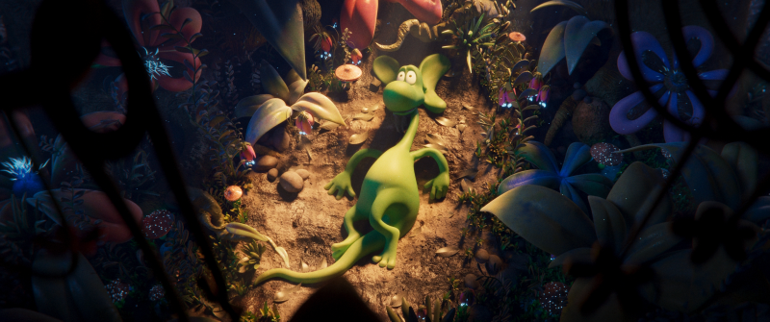
Dino Diplodok
(Smok Diplodok)
Premiéra: 9. 1. 2025

Human Film, PFX, dayhey
ČR / Poľsko / Slovensko 2024
Réžia: Wojtek Wawszczyk
Scenár: Wojtek Wawszczyk
Hudba: Mikołaj Stroiński
Dabing: Oliver Boublík, Ivan Romančík, Dušan Cinkota, Juraj Predmerský, Dagmar Sanitrová a iní.

Malý dinosaurus Diplodocus sníva o veľkom dobrodružstve a túži preskúmať krásny, ale nebezpečný svet. Zistí však, že v skutočnosti žije v komiksovom svete. Vďaka tomu je jeho cesta ešte dobrodružnejšia a fantastickejšia, než spočiatku očakával.

Diplodocus je malý zvedavý dinosaurus, ktorého rodičia záhadne zmiznú. Žijú v komikse, ktorý kreslí nedocenený ilustrátor Tadeáš. Jeho vydavateľka je presvedčená, že umelca dinosaurí komiks len zdržuje od dôležitejšej a výnosnejšej práce a núti ho do zmeny. Tadeáš teda začne gumovať to, čo doteraz nakreslil...

Našťastie Diplodocus zistí, že sa dokáže pred vygumovaní zachrániť teleportovaním do iných komiksov. V nich postupne stretáva čarodejníka Hókusa Pocusa, svojrázneho profesora Nervóznika a jeho asistentku Entomológiu. Spoločne sa vydávajú na veľkolepé dobrodružstvo, stretávajú fantastické tvory a navštevujú úžasné miesta. A aby zachránili Diplodokových rodičov, musia najprv veriť sami sebe a presvedčiť Tadeáša, aby urobil to isté.

Animovaný film Dino Diplodok je hravá, zábavná dobrodružná komédia, ktorá pobaví nie len všetky deti, ale aj tých, ktorí v sebe detskosť ešte nestihli vygumovať.

Prístupnosť: bez obmedzenia
Žáner: animovaný / dobrodružný / komédia
Verzia: slovenská
Minutáž: 93 min
Formát: 2D DCP, zvuk 5.1
Monopol do: 9. 1. 2035

